认识减法

一、填空。
1. 拿走一部分，求剩下是多少，用（ ）计算。。
2. 这个符号“-”叫( )，表示把去掉。
二、说一说算式表示的意思。
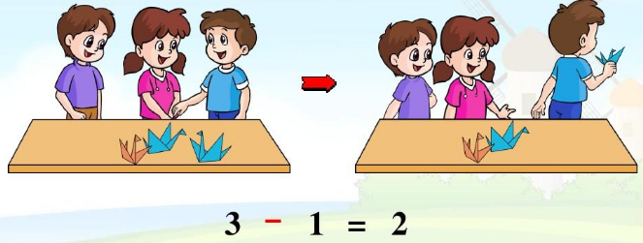
三、根据下图列出一道减法算式，并说一说算式表示的意思。
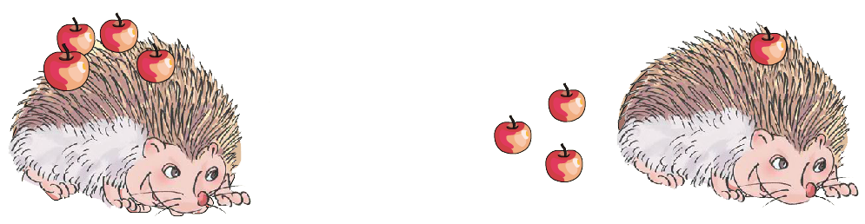


－ ＝

答案：
一、1、减法
2、减号
二、3只纸鹤拿走1只剩2只
三、4－3＝1 或 4－1＝3 4个苹果掉了3个剩1个或4个苹果有1个没掉，掉了3个

